东莞市殡仪馆安防系统维护设备参考价目清单

一、前端摄像部份
品牌 | 商品类型 | 型号及产品说明 | 产品图片 | 单位 | 单价
海康  威视 | 前端摄像枪机 | 4-12mm 400万像星光级带音频录取微光夜视 | 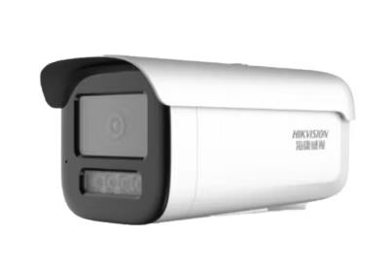 | 台 | 750
海康  威视 | 前端摄像半球机 | 4-12mm400万像星光级带音频录取微光夜视 | 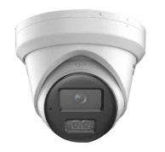 | 台 | 750
海康  威视 | 前端摄像半球机 | 4mm400万像带外接音频录取微光夜视 | 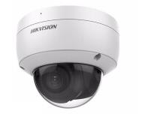 | 台 | 850
海康  威视 | 前端摄像高速吊球机 | 7英寸23倍400万像白光全彩网络高速球监控云台支持插卡室外防水旋转夜间彩色 | 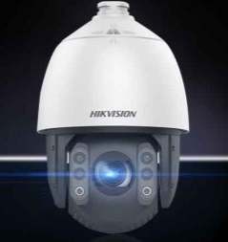 | 台 | 4800
海康  威视 | 前端拾音器 | Ds-2fp3021-ow | 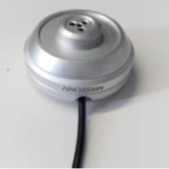 | 台 | 165
二、网络交换部份
迈拓  维矩 | Kvm切换器 | 迈拓维矩MT-1601VK  HDMI16进1出带usb同步切换KVM切换器 | 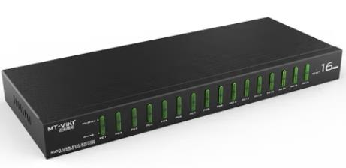 | 台 | 2060
锐捷 | 核心交换 | M6000-24SFP2XS  RG-NBS6002配套业务板卡，带24个千兆光口和2个万兆光口。 | 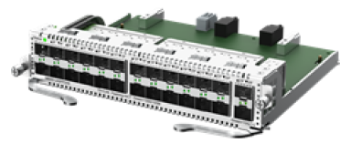 | 台 | 7800
锐捷 | 核心交换 | M6000-24GT2XS  RG-NBS6002配套业务板卡，带24个千兆电口和2个万兆光口。 | 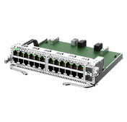 | 台 | 7580
锐捷 | 核心交换 | RG-NBS6002  RG-NBS6002机箱，共2个业务模块槽位。 | 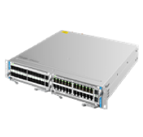 | 台 | 4800
锐捷 | 核心交换 | RG-PA150I-FS  RG-NBS6002配套电源 | 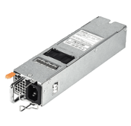 | 台 | 980
锐捷 | 二层网管交换机POE交换机 | RG-NBS3100-24GT4SFP-P  二层网管交换机，交换容量336Gbps，包转发率42Mpps，24个10/100/1000Mbps自适应电口交换机(支持POE/POE+，POE功率370W)，固化4个SFP千兆光口，支持VLAN、ACL、端口镜像、端口聚合等功能，支持睿易APP和MACC云平台统一管理。 | 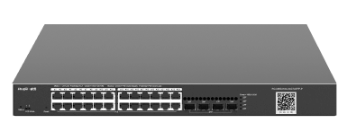 | 台 | 3500
锐捷 | 接入交换机POE交换机 | RG-NBS3100-24GT4SFP  二层网管交换机，交换容量336Gbps，包转发率42Mpps，24口10/100/1000Mbps自适应电口交换机，固化4个SFP千兆光口，支持VLAN、ACL、端口镜像、端口聚合等功能，支持睿易APP和MACC云平台统一管理。 | 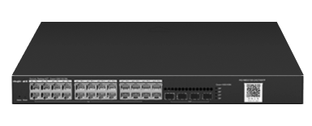 | 台 | 1680
锐捷 | 接入交换机POE交换机 | RG-ES126GS-P-E  二层非网管交换机，交换容量52Gbps，包转发率38.69Mpps，24口10/100/1000Mbps自适应电口交换机（支持PoE/PoE+，PoE功率370W），固化2个SFP千兆光口，支持云端发现，云端查看设备状态。 | 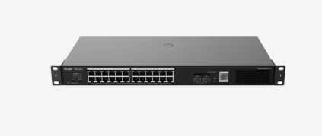 | 台 | 2280
锐捷 | 接入交换机POE交换机 | RG-YS110G-P  8个10/100/1000Mbps自适应电口+2个10/100/1000Mbps自适应上联电口，其中8个口支持PoE/PoE+供电，最大PoE功率80W，交换机容量20Gbps，包转发率14.88Mpps，非网管型交换机，桌面式 | 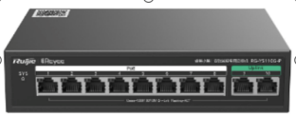 | 台 | 580
锐捷 | 接入交换机POE交换机 | RG-ES110GDS-P  8个千兆电口+2个千兆上联光口，其中8个口支持PoE/PoE+供电，最大PoE功率120W，交换机容量20Gbps，包转发率14.88Mpps，非网管型交换机，桌面式，可上机架。 | 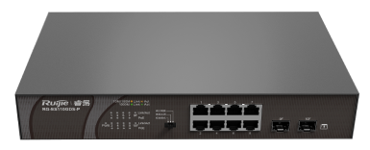 | 台 | 1280
锐捷 | 帧田级联宝 | 一拖二级联宝 | 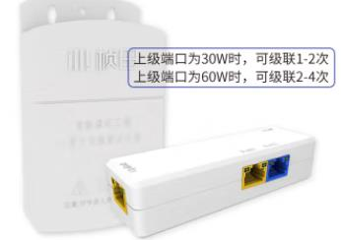 | 台 | 100
锐捷 | 交换换配套 | SFP-SM1310  千兆单模光模块,最大传输距离10KM,双纤口,适用LC型接头跳线 | 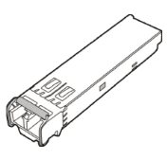 | 个 | 170
锐捷 | 交换换配套 | SFP+SM1310  万兆单模光模块,最大传输距离10KM,双纤口,适用LC型接头跳线 | 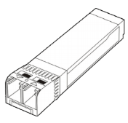 | 个 | 380
三、NVR录像机及流媒体服务器等部份
品牌 | 商品类型 | 型号及产品说明 | 产品图片 | 单位 | 单价
海康  威视 | NVR硬盘录像机 | DS-8632-k8  k系列网络监控硬盘录像机 高清监控录像机 (32路8盘位) 支持400万满接  不带硬盘 | 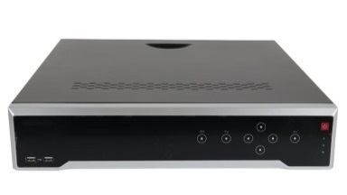 | 台 | 4800
海康  威视 | NVR硬盘录像机 | DS-8632N-I16  I系列网络监控硬盘录像机 高清监控录像机 (32路16盘位) 支持400万满接  不带硬盘 | 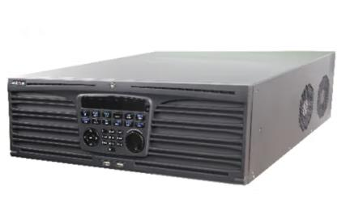 | 台 | 6500
海康  威视 | NVR硬盘录像机 | DS-8664N-I16  I系列网络监控硬盘录像机 高清监控录像机 (64路16盘位) 支持400万满接  不带硬盘 | 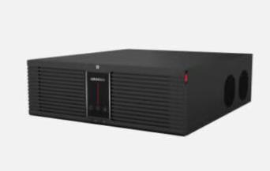 | 台 | 6900
海康  威视 | 流媒体服务器 | DS-VE22S-B  2U双路标准机架式服务器  CPU：配置1颗intel至强4210R处理器，核数≥10核，主频≥2.4GHz  内存：配置64G DDR4，16根内存插槽，最大支持扩展至2TB内存  硬盘：配置2块1.2T 10K 2.5寸 SAS硬盘； 最高支持12块3.5寸(兼容2.5寸)热插拔SAS/SATA硬盘，支持可选2块后置热插拔2.5寸硬盘  阵列卡：配置SAS_HBA卡，支持RAID 0/1/10 ;  PCIE扩展：支持6个PCIE扩展插槽  网口：板载2个千兆电口； 支持选配10GbE、25GbE SFP+等多种网络接口  其他接口：1个RJ45管理接口，后置2个USB 3.0接口，前置2个USB2.0接口，1个VGA接口  电源：标配550W（1+1）高效铂金CRPS冗余电源  机箱规格：87.8mm(高)x 448mm(宽)x729.8mm(深)  设备重量：约26KG（含导轨） | 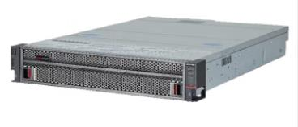 | 台 | 23000
海康  威视 | 视频存储服务器 | DS-A71036R/R8（含36抉8T）  768路2Mbps  64位多核处理器  4GB  SATA  2TB/4TB/6TB/8TB/10TB/12TB/14TB/16TB  VRAID2.0  定时录像手动录像、报警录像等多种录像方式  按时间、事件类型查询  快速下载批量下载  基于Web的GUI，支持多设备统一管理  声、光，短信、页面等  U盘自动下载、登陆网页本地保存  RTSP、ONVIF、PSIA GB/T28181  2个千兆以太网口  1个千兆以太网口 | 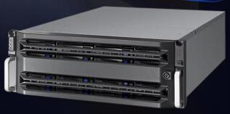 | 台 | 75000
海康  威视 | 视频解码器 | DS-6A08UD  1路VGA1路Dv  1080P:1920×1080@50/60Hz,720P:1280×720@50/60Hz  8路HDML，4路8NC  HDME  1080p:1920x1080@60/50Hz,720p:1280×720@50Hz/60Hz4K:3840×2160@30  Hz(仅奇数口支持)  BNC  PAL制式:704 576,NTSC制式:704×480  最高2400w像素  64  支持4路2400W,或8路1200w,或16路800W,或24络500W,或40路  300w,或64路1080P及以下 | 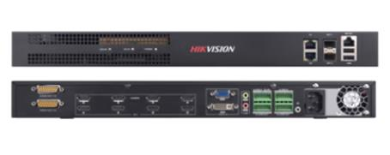 | 台 | 13500
西部  数据 | NVR,CVR  存储硬盘 | WD85PURZ  缓存：256MB,接口：SATA接口,容量：8TB,硬盘尺寸：3.5英寸硬盘类型：监控级硬盘 | 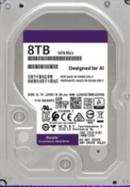 | 个 | 1100
四、其它设备材料
品牌 | 商品类型 | 型号及产品说明 | 产品图片 | 单位 | 单价
附材 | 支架 | 带收线区全合金枪机支架 |  | 个 | 25
附材 | 支架 | 带收线区pvc半球支架 |  | 个 | 20
附材 | 网线 | 国标超五类 |  | 箱 | 550
附材 | 网线 | 国标六类 |  | 箱 | 680
说明：1.以上价格包含货物、人工、保管、运输、包装、装卸、税费等所有费用。
2.相同品牌、规格的货品报价不应高于以上相应货品的预算控制价。
3.如采购人需采购清单内未列明的物品，则服务商须按采购人的规格及要求进行供货，新增物品的价格按市场价协商确定后结算。

